**Chomsky e l’innatismo nell’apprendimento delle lingue**

Alcune osservazioni relative all’apprendimento delle lingue da parte dei bambini confermano la teoria innatista, secondo la quale le abilità linguistiche sono presenti fin dalla nascita e non vengono apprese con l’esperienza.

|  |  |
| --- | --- |
| Risultati immagini | **Chi è Noam Chomsky?**  [Noam Chomsky](http://www.sapere.it/enciclopedia/Chomsky%2C+Noam+Avram.html) è un linguista e teorico della comunicazione. Nato a Filadelfia nel 1928, da una famiglia ebraica originaria dell’Europa dell’Est, è uno dei personaggi più influenti e famosi del mondo della **linguistica.** Ritenuto uno dei padri di questa disciplina, ha rivoluzionato il modo di intendere il linguaggio, affermando che **la nostra abilità linguistica è del tutto innata** e ben radicata in ognuno di noi.  Di solito si pensa che per apprendere una lingua ci voglia una lunga esperienza che ci consenta di memorizzare vocaboli, comprendere regole sintattiche, imparare ad utilizzarle. Secondo Chomsky, invece, la capacità di esprimerci attraverso le parole non è dovuta alla nostra intelligenza e alla nostra esperienza: l’essere umano avrebbe una **capacità di apprendimento** innata e soprattutto inconscia che gli permette di capire subito la struttura delle frasi, l’ordine delle parole, dei suoni e dei significati.  La teoria di Noam Chomsky è particolarmente interessante, anche se è solo una fra quelle disponibili e fra gli scienziati esiste ancora un dibattito sul carattere innato del linguaggio.  Chomsky è anche famoso per le sue **prese di posizione in campo politico**, denunciando i pericoli insiti nei nuovi media nel condizionare l’opinione pubblica o il peso della finanza, delle banche e dei burocrati nelle scelte degli attuali governi. |

**1/ Il problema**

Come apprendiamo le lingue? Alcuni studiosi, partendo dall’idea che la nostra mente sia una tabula rasa cioè un contenitore vuoto che si riempie di contenuti attraverso l’esperienza, riconducono il processo di apprendimento essenzialmente all’immagazzinamento di regole, costrutti, vocaboli. Altri invece sostengono che sarebbero veramente troppe le cose da immagazzinare e che per farlo ci vorrebbe troppo tempo; attraverso una serie di indizi, essi sostengono perciò che nell’apprendimento delle lingue esistono delle componenti innate, che la nostra mente non prende dall’esterno, ma che fanno già parte di essa e delle sue strutture. L’americano Chomsky è uno studioso che appartiene a questo secondo gruppo. Conosciuto in tutto il mondo come uno dei padri della linguistica, insieme a Ferdinand de Saussure e a Roman Jakobson, le sue teorie possono essere ricondotte ad un orientamento innatista il cui obiettivo è di individuare una Grammatica Universale alla base di tutte le lingue .

**2/ La teoria di Chomsky**

Secondo Chomsky, l’acquisizione di una lingua può essere spiegata solo postulando l’esistenza di una facoltà mentale altamente specializzata e innata, cioè dipendente dalle caratteristiche del cervello umano che sono geneticamente determinate.

Altrimenti sarebbe un mistero come i bambini possano imparare a parlare. Una qualsiasi lingua naturale ha una struttura estremamente complessa, eppure un bambino riesce a impadronirsene rapidamente e con facilità sulla base di dati tutto sommato scarsi e frammentari. L’unica spiegazione possibile è che **tutte le lingue naturali abbiano una struttura in gran parte comune**, e che questa struttura comune, in quanto rispecchia il modo di funzionare innato della facoltà del linguaggio, non abbia bisogno di essere appresa dal bambino.

Le regole imposte dalla facoltà del linguaggio alla struttura di una qualsiasi lingua costituiscono la cosiddetta **Grammatica Universale**.

**3/ Un esempio: la suddivisione delle parole**

Per illustrare quanto appena esposto ricorriamo a un esempio. Immaginiamo di sentire quanto segue:

uncanenonabbaiamaiquandomangia.

Siamo in grado di separare immediatamente le parole anche se dal punto di vista uditivo non avvertiamo pause tra di esse perché quando parliamo non ne facciamo. Evidentemente c’è un qualche meccanismo che ci consente di riconoscere dove inizia e dove finisce una parola e che fa parte degli strumenti di cui siamo dotati per interpretare la lingua che parliamo. Questi strumenti ci mancano con le altre lingue e infatti, se sentiamo una lingua sconosciuta, non siamo in grado di capire quali sono le pause tra le parole e un’unica espressione potrebbe dar luogo a differenti tipi di separazione. Ad es. il nome arabo “arunalrashid” potrebbe essere inteso sia come “Arunal Rashid” o come “Arunal Rashid”; oppure si prenda l’espressione “unakaawapi*?*” che in kiswahili (la lingua che si parla in Kenya) significa “Dove vivi?”: essa potrebbe essere intesa sia come “una kaawapi*?*” sia come “unakaa wapi*?*” (la seconda è quella giusta).

Ebbene, gli studiosi hanno messo in luce quali sono queste strategie e – cosa estremamente sorprendente – hanno appurato che **qualsiasi bambino le mette in atto, in modo efficace ma del tutto inconsapevole, entro i primi tre anni di vita** per riuscire a capire senza sforzo dove inizia e dove finisce una parola.

A titolo di esempio, illustriamo tre di queste strategie.

1. Una di esse è estremamente precoce (si attiva sin dalle primissime settimane dopo la nascita) e consiste nell’**identificazione delle sillabe**, cioè di certi insiemi di suoni come unità di base delle parole.
2. Un’altra si attiva nei mesi successivi e consiste nel riconoscere l’alternanza tipica nella propria lingua di **sillabe accentate e non accentate**:

*pretty baby* in inglese ha un ritmo di questo tipo: *tàta tàta* (*prèti bèbi*, all’incirca)

*joli bébé* in francese ha questo ritmo: *tatà tatà* (*giolì bebè*, all’incirca)

*grazioso bambino* in italiano ha questo ritmo: *tatàta tatàta* (*graziòso bambìno*)

Il bambino fa tesoro di questa strategia per riconoscere le aggregazioni delle sillabe e se l’accento cade in mezzo alla parola piuttosto che alla sua fine; ciò può essere un utile indicatore per riconoscere dove essa inizia e dove termina.

1. E’ verosimile che vi sia anche una strategia basata sulla **frequenza con cui alcune sillabe si susseguono** **nella stessa parola** (dagli studi condotti, sembra che già i bambini di otto mesi siano in grado di applicarla). Ad esempio, nella lingua italiana è assai probabile che la sillaba “*bim*” sia seguita da “*bo*” e la sillaba “*bel*” da “*lo*”. Perciò il bambino italiano estrarrà dalla sequenza acustica “bimbobello” la sequenza di parole “bimbo bello” piuttosto che “bim bobel lo”.

In conclusione, questi studi paiono dare ragione a Chomsky e alla sua teoria sul carattere innato di certi meccanismi di apprendimento delle lingue. **Se anche i bambini di otto mesi sono in grado di fare istintivamente dei calcoli probabilistici sulle sequenze delle sillabe, ebbene, questa capacità non può che essere innata**. Se infatti sostenessimo la teoria contraria (tutto dipende dall’esperienza) dovremmo ipotizzare che il bambino abbia udito una quantità enorme di parole e che si sia abituato a riconoscere l’andamento ritmico della lingua ecc.; i tempi dell’apprendimento, però, sono molto più brevi e perciò non resta che rifarsi all’ipotesi innatista.

**4/ Un altro esempio: la percezione innata della relazione causale**

Per comprendere meglio il concetto di innatismo si può ricorrere al resoconto di alcuni esperimenti effettuati dagli studiosi delle scienze cognitive, per capire i quali possiamo osservare quanto segue.

Se qualcuno vede una palla che sale verso il cielo da dietro un muro, pensa che dietro ci sia qualcuno che la sta lanciando. Questa deduzione è possibile perché ha visto in passato che le palle non si muovono da sole e allora suppone che in questo caso le cose stiano così. Cosa diremo, allora, se un bambino che non ha accumulato esperienze passate, vede la scena per la prima volta e si comporta come un adulto? Se pensiamo che possa fare questa operazione solo avendo accumulato esperienze passate, dobbiamo concludere necessariamente che anch’egli abbia delle esperienze passate che lo inducono a comportarsi come l’adulto. Ma se il bambino ha solo pochi mesi di vita (10 mesi) come è possibile? L’unica risposta è che queste cognizioni relative ai rapporti causali siano presenti in lui fin dalla nascita ovvero siano innate.

Ebbene, è esattamente quello che emerge dagli esperimenti condotti da alcuni studiosi, come riferisce lo psicologo cognitivo Vittorio Girotto:

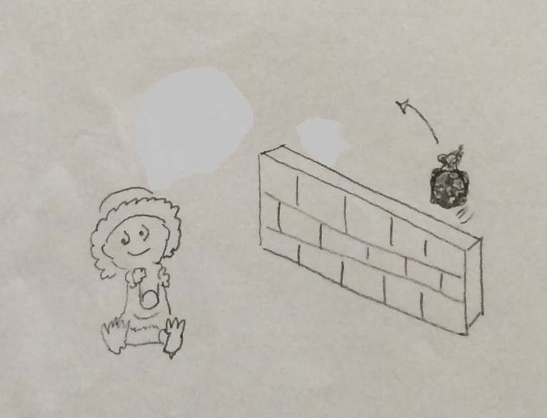 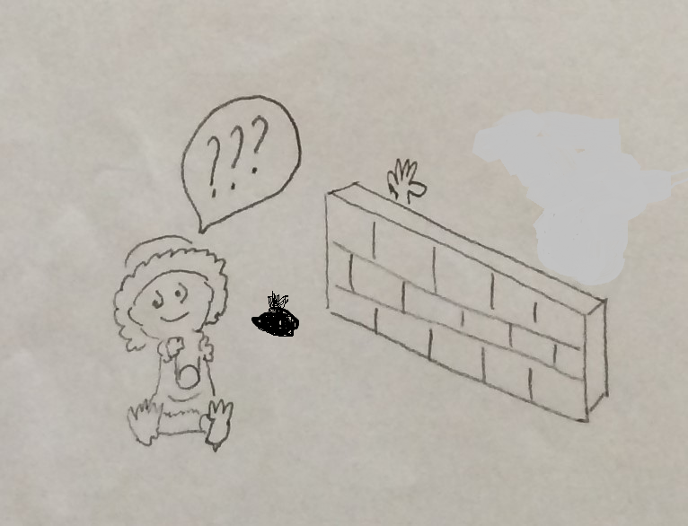

«Ai bambini viene mostrato un filmato in cui si vede un sacchetto che vola sopra un muro e che atterra dall' altra parte. Sebbene il momento del lancio vero e proprio sia nascosto, l'impressione che ne riceve un adulto è che qualcuno abbia lanciato il sacchetto al di là del muro. I bambini vedono la sequenza ripetutamente, fino a che il loro interesse scema. A questo punto viene mostrato loro una mano, ovvero un potenziale agente causale, collocato dalla parte giusta (sul lato da dove il sacchetto è stato lanciato) oppure dalla parte sbagliata (là dove il sacchetto è atterrato). I bambini guardano molto più a lungo, incuriositi, la mano che sta sul lato sbagliato». Che cosa significa tutto questo? Significa che i bambini sono incuriositi dalla situazione che contrasta con le loro attese (la mano dalla parte sbagliata) e che dunque possiedano già la capacità di percepire una relazione causale tra gli eventi e che questa non si crei mediante la ripetizione di esperienze passate, ma che sia innata. In sostanza, continua Girotto: «Sembra che i membri della nostra specie siano biologicamente preparati a concepire differenti tipi di entità, oggetti inerti e oggetti animati, e a utilizzare una tale fondamentale distinzione di fondo per trarne conseguenze sulla cause e gli effetti di quanto avviene nel mondo».

(tratto da: M. Piattelli Palmarini, *La moralità? Nasce insieme a noi*, in: “Il Corriere della Sera”, 25-10-2008, p. 30; ed. online:

http://archiviostorico.corriere.it/2008/ottobre/25/moralita_Nasce_insieme_noi_co_9_081025044.shtml).

(Fonti utilizzate per la redazione di questo articolo: *Sapere.it*; *Enciclopedia Garzanti di Filosofia*; M. Piattelli Palmarini, *I linguaggi della scienza*, Milano, Mondadori, 2003, p. 45-46)